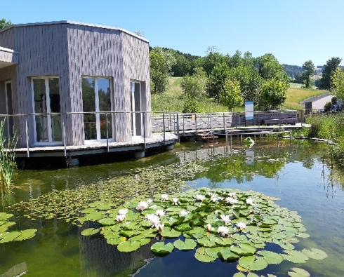
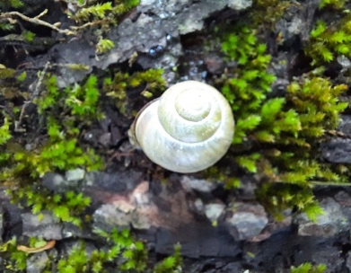
IG KneippGarten
c/o Gemeinde Gisikon
Mühlehofstrasse 5
6038 Gisikon
041 455 42 00
gemeinde@gisikon.ch
www.kneipp-gisikon.ch

Einladung zum Infoabend
«Achtsamkeit»
Schon Sebastian Kneipp hat auf das wichtige Zusammenspiel von Körper, Geist und Seele hingewiesen. Dies kommt besonders in der 5. Säule – der Lebensordnung oder Balance - zum Ausdruck. «Achtsamkeit» ist heute schon fast eine Modeerscheinung, passt aber wunderbar in Kneipps Gesundheitslehre. Wir gehen dem Begriff auf die Spur und lernen einfache Elemente des Achtsamkeitstrainings (MBSR = Achtsamkeitsbasierte Stressreduktion) kennen. Weitere kleine Übungen helfen uns vermehrt im Hier und Jetzt zu sein und können sehr einfach in den Alltag eingebaut werden. Sie senken unter anderem nachweislich den Stresslevel, verbessern die geistige und körperliche Gesundheit und stärken das Immunsystem.
Datum: Donnerstag, 2. September 2021, 19.00 Uhr

Treffpunkt: KneippGarten Gisikon
Kursleitung: Daniela Elmiger Amrein, Kneipp Gesundheitsberaterin, Wald - Gesundheitstrainerin, www.naturtankstelle.ch
Kurskosten: Fr. 10.- (inkl. Eintritt und kleinem Apéro)
Für Vereinsmitglieder gratis
Bitte beachten: Die Teilnahme ist auf 18 Personen beschränkt. Die Teilnehmenden werden nach Eingang der Anmeldung berücksichtigt. Bestätigung folgt.
Anmeldung: Per E-Mail an igkneippgarten@gmx.ch
Mit Name, Vorname, Adresse bis spätestens 27. August 2021

Wir freuen uns auf Ihre Anmeldung und einen interessanten Abend!
Der Vorstand
IG KneippGarten

